# 论软件与互联网行业的经济学现象

人工智能 201300035 方盛俊

## 摘要

软件行业和互联网行业作为新兴行业，是实现创新和推动经济发展的先锋力量。但软件和互联网市场与常规市场不同，软件和互联网行业不仅是不完全竞争市场，并且边际成本为零。软件行业的定价如同垄断竞争市场，又通过独特的方式进行价格歧视，以获取更大收益。互联网行业又与软件行业不同，受到网络效应“网络的价值为用户数的平方”影响，互联网行业通常采用免费策略，然后通过获取的流量变现盈利。流量变现的方式通常是广告，因为互联网天生适合广告，而广告可以让面向普通消费者的垄断竞争企业获取更大利润，让面向普通消费者的垄断竞争行业双方利益最大化。除了广告之外，互联网企业还有很多其他的流量变现方式，其中非常重要的一个是增值服务。增值服务与软件产品的销售方式非常类似，均是成本为零的垄断竞争产品，常见的增值服务类型有会员体系，网络游戏虚拟物品和打赏机制。增值服务和软件的区别，一般是娱乐与办公的区别。

## 关键词

软件；互联网；经济学现象；垄断竞争；价格歧视

## 正文

### 竞争者与垄断者——软件行业垄断竞争下的价格制定

从世界上第一台通用计算机“ENIAC”于1946年发明至如今2021年，已经有75年。而互联网的主体万维网自1990年发明至今，仅仅有31年，显得更为年轻。计算机的发明带来了软件行业，而万维网的发明带来了互联网行业。软件行业和互联网行业有许多相似之处，但又有不同的地方。

软件行业和互联网行业都有同样一个显著的特点：开发一个软件或一种互联网服务需要许多的研发投入，但由于电子数据的复制成本几近于零和租用服务器的价格并不高昂，所以后续拷贝发行的成本极低，即两者的固定成本均较高，但边际成本极低，几近于零。

软件行业和互联网行业也有许多不同之处。软件行业更接近于书籍行业，固定成本高边际成本低，且收入仅仅取决于书籍的价格和读者的数量。互联网行业更接近于媒体行业和服务行业，可以像部分报纸免费发放，通过报纸上的广告盈利；也可以通过提供不同的服务，通过服务费或手续费盈利。

基于由浅入深的原则，这部分首先考虑盈利模式和结构更为简单的软件行业，通过对软件行业中显著的垄断竞争模式的分析，探究软件行业边际成本几近于零，却定价高昂的原因。

软件行业，包括买断制电子游戏行业，均符合垄断竞争市场的特征。垄断竞争市场的三个特点是：

1. 有着许多的销售者：世界上存在着许多软件公司和买断制电子游戏公司；
2. 产品存在差别：由于专利制度和版权制度，还有编程代码和公司定位的差异性，每个公司开发的软件都不可能完全一样，会有较为显著的差别，但是不同软件之间却依然是可以相互代替的；
3. 自由进入和退出：软件企业可以无限制地进入或退出这个市场。

有了垄断竞争市场的设定，我们就可以分析一款软件应该如何定价。假设有一家软件公司名为Macrohard，他们开发了一款软件叫Mindows，然后他们开始考虑应该如何对软件进行定价。

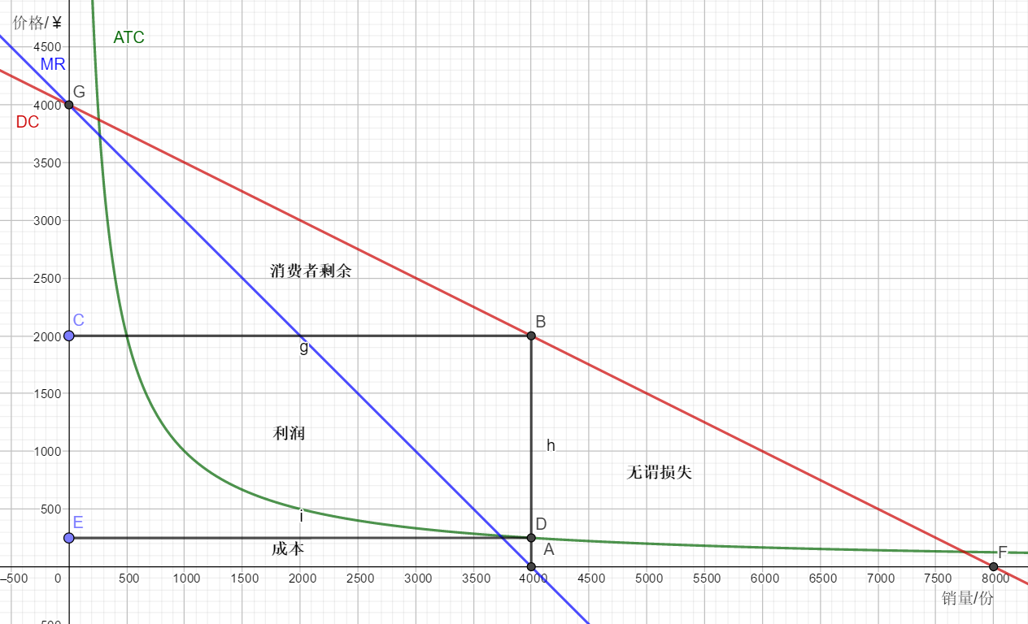

首先是成本，我们不妨认为，Macrohard公司是通过互联网而不是光盘来分发软件的，拷贝成多份几乎不需要任何成本，即边际成本为零。但是软件的开发成本较大，Macrohard公司投入了1000000美元进行了Mindows的开发，那么软件的固定成本便是1000000元。由于边际成本（MC）为零，因此平均总成本（ATC）与销量的关系为简单的倒数函数关系。

ATC(n) = 1000000 / n，其中n为销量，单位为元

然后便是需求，在一般情况下，不同的人对软件价格的预期价格不同，所以需求量随着价格的升高而递减。例如定价在3500元时，销量为1000份；定价在500元时，销量是700份。在这里为简化运算起见，我们将价格与需求量的关系图像（DC）看作是倾斜向下的一次函数：

DC(n) = 4000 - 0.5n，其中n为销量，单位为元

我们可知，定价乘以销量，我们就能够得到总收入（TR）:

TR(n) = n DC(n) = 4000n - 0.5n²，其中n为销量，单位为元

我们可以由总收入计算出边际收入（MR），即增加一份销量所增加的收入，我们可以通过对总收入（TR）求导求得边际收入（MR）：

MR(n) = (TR(n)-TR(n-1))/(n-(n-1)) = ΔTR(n)/Δn = TR’(n) = 4000 - n

我们注意到，边际成本（MC）即x轴，只要边际收入（MR）在x轴下方，边际收益就为负数，此时增加销量反而会降低总收入，因此最佳销量应该是MC（x轴）与MR的交点，如图中的A点，4000份销量。而A点的销量对应需求曲线（DC）上的一点B，这点B对应的价格C，2000元，即为Macrohard公司应该制定的价格。

似乎平均总成本（ATC）在这里没有发挥任何作用？我们取AB与ATC曲线的交点D，我们就能够知道，成本为矩形AOED面积，收入为矩形AOCB面积，进而可知利润为矩形DECB面积。当利润小于零时，开发这个软件就是不合算的；利润大于等于零时，开发这个软件就是合算的。

短期来看，定价2000元是合算的，因为需求曲线在短期内不会改变。但是长期来看，由于Macrohard公司开发的Mindows获取了利润，甚至利润是成本的好几倍，引来了竞争者Maple公司的嫉妒，于是Maple公司也决定开发一款类似的软件Wac。越来越多像Maple一样的公司加入，使得消费者对Mindows软件的需求急剧下降。在长期的均衡中，需求曲线与平均成本曲线相切，此时利润为零，若需求曲线再降低，Macrohard公司就会倒闭。

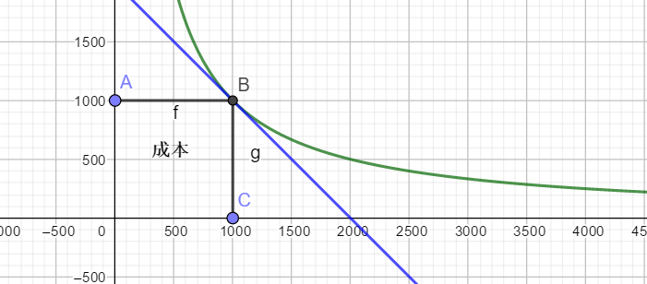

### 二、获取最大利益——软件行业的价格歧视

那么是否2000元就是Macrohard公司对于Mindows软件所能制定的最好价格呢？我们观察图像，我们发现还有两块面积并不包括在收入里：三角形BCG所代表的消费者剩余和三角形BAF所代表的无谓损失。

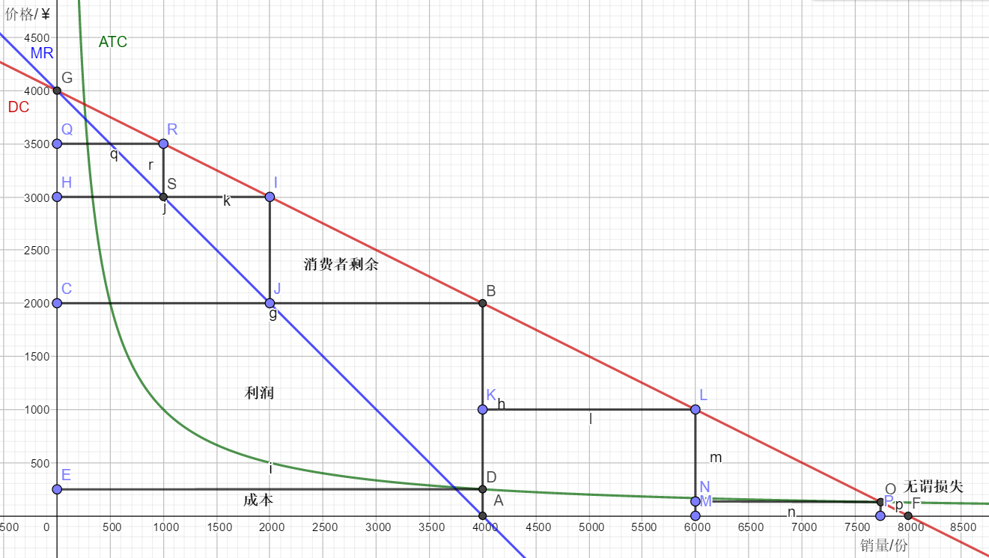

消费者剩余指的是消费者的预期价格与实际价格的差值。例如小明本来愿意以3000元购买Mindows软件，但是实际价格是2000元，相当于小明还剩下1000元的消费者剩余，而这1000元本来小明是愿意付给Macrohard公司的。如果Macrohard公司有办法让小明这样的人出价3000元购买软件，那么将会增加图中的矩形CJIH的利润，又是一大笔收入。依次类推，Macrohard公司能够通过进一步地划分市场，来将更多地消费者剩余转化为利润。在价格歧视的情况下，Macrohard公司是有利的，而小明这类的消费者是不利的。

无谓损失是指，因为软件价格过高，本来有购买意愿的消费者望而却步，没有达成购买软件交易所造成的双方的损失。例如小李只愿意以1000元的价格购买软件，但是软件价格是2000元，所以交易没有达成。如果Macrohard公司愿意以1000元的价格将Mindows软件卖给小李这类用户，那么小李将会得到使用软件的好处，由于边际成本是零，Macrohard公司也将增加图中矩形AMLK的利润，这对双方都是有利的。

但是在实施价格歧视之前，我们要明确：用户可以通过“代购”的方式来规避价格歧视。例如小明可以让支付给小李1500元，让小李以1000元的价格购买软件再转交小明。这样的话，Macrohard公司不仅没能以3000元卖给小明，而且最后只收到了1000元，比原先的2000元还少了1000元。软件行业还需要考虑盗版问题，如果软件价格过高，许多潜在的消费者就会转向盗版。

那么常见的价格歧视手法有哪些呢？由上面分析我们可知，对小明这类高价格接受者进行价格歧视，对消费者不利，因此一般会被消费者市场谴责，反而导致消费者对Macrohard公司心生不满，降低购买意愿；而对于小李这样的低价格接收者进行价格歧视，对双方都有利，消费者市场就易于接受。虽然因为这里的高价格接收者和低价格接收者是相对而言的，所以两种方式在本质上是一样的，很多时候只是名义上的不同。

这里列举一些收益较差的，或是不受消费者认可的价格歧视方法：

1. 在售出软件时，对部分消费者收取比标准价格更高的价格。缺点是会使消费者心生不满，降低购买意愿。
2. 一些电商平台进行大数据杀熟，偷偷增加熟客的商品购买价格，以赚取更多利益。缺点是消费者本来不知情，而事情一旦被揭露公司就会被反噬。
3. 不标示标准价格，让消费者亲自询问，以制定专属价格。缺点是，低价格接受者会认为软件的价格一定会非常高，直接离开，寻找替代的软件；高价格接收者会派出专业的团队来协商，且一定会往低报价，不会暴露真正的预期价格，这样效果反不如固定价格。

当然，世界上成功的价格歧视还是很多的：

1. 不同书籍在不同的国家销售价格不同，在发达国家同样的书价格更贵。
2. 对儿童和老年人来说，车票和门票一般都有优惠价格，这是因为他们没有稳定的收入来源，能够接受的价格更低，同时社会也较为认可对他们收取更低的价格。
3. 通过不同的方式发放优惠卷，低价格接受者愿意花时间收集优惠卷，而高价格接收者不愿意花自己宝贵的时间来收集优惠卷；同理还有各种规则复杂的优惠活动，低价格接收者愿意花更多的时间来研究如何在这样复杂的活动中买到价格尽可能低的商品。

而软件行业的价格歧视也同理，有着许多被证明有效的方式：

1. 将一次性买断制转变为订阅制：不同的人对软件的使用时长是不一样的，一部分人可能要用一年，一部分人可能要用一个月，甚至有的人只需要用一天。如果是买断制，只使用一个月或者使用一天的人可能就会放弃购买软件；如果是订阅制，每个人都能选择自己需要使用的时长来购买软件，无谓损失就减少了。
2. 给学生提供优惠价：学生对软件的需求量很大，但是却没有稳定收入来源，如果给学生提供学生优惠价格，学生就能买得起软件，在毕业工作之后也更倾向于购买自己熟悉的软件。
3. 区分商业版和非商业版：允许非商业组织以较低价格甚至免费使用软件，可以增加软件知名度，与学生优惠价类似。
4. 区分不同地区价格：例如，Steam平台在不同的国家销售相同的游戏，但是对发达国家地区的收费比发展中国家的收费要高。

### 三、慈善家还是广告商——互联网行业的免费策略

互联网从诞生到如今，仅仅过去了三十年，却成就了当今市值最高的几个公司，例如Google和Facebook。而且大部分互联网公司都有相似的特点：向大众提供免费服务，通过获得的流量盈利。

而这种互联网行业的免费策略，是从雅虎公司开始的。相较于当时美国在线AOL的低价月租模式，雅虎开创了更为大胆的免费模式：雅虎将自己看作是一个媒体公司，用户免费访问雅虎的网站，雅虎通过广告商投放在雅虎网站上的广告盈利。雅虎是世界上首个门户网站，借助这样的免费策略，雅虎公司成为了世界上首个市值突破千亿美元的公司，引领了一代互联网潮流。即便雅虎在今天已经没落，这种免费策略也依旧在互联网行业流传了下来。

我们要研究的是，为什么互联网公司通常可以采取免费策略盈利，而软件行业等其他行业一般却不采取免费策略。互联网公司采用免费策略的主要原因是，免费策略可以带来庞大的流量，并且流量可以变现；而流量变现的最基本的方式，是广告。

首先我们要清楚广告存在的原因：广告可以影响需求曲线。对于完全竞争市场，例如小麦、花生和原油市场，广告一般是没有用处的，因为完全竞争市场的需求曲线完全没有弹性，永远是一根水平直线，不会因广告而变动；对于工业用品这类面向大型企业的市场，例如车床、通信卫星市场，广告一般也很难发挥什么作用，因为大型企业会进行认真的市场调查，通过分析不同企业产品的参数来决定最终选择，很难受广告的影响。广告最常发挥作用的地方还是面向普通消费者的垄断竞争市场或寡头市场（不完全竞争市场），常见的有书籍，电影，饮料，软件和互联网市场等。

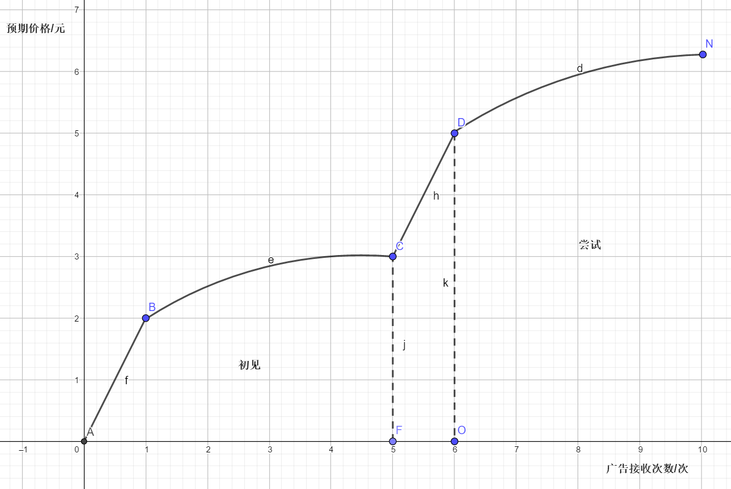

再分析广告影响需求曲线的方式。面向消费者的不完全竞争市场下，消费者对于丰富多样的差异性产品的了解是很少的，毕竟消费者没有办法购买市场上的每一件物品，也难以进行详尽的市场调研和分析。

我们来分析一款新上市的产品。例如有一款名为Plane的玩具，在一开始，消费者小明没有听说过Plane玩具，自然也不会有任何的购买意愿，即预期价格为零，如图中的A点；当小明第一次看见了广告，他会在心里将Plane玩具与他曾经买过的玩具相比来确定一个对Plane玩具的预期价格，并且此时小明没有购买过Plane玩具，所以预期价格一般在他买过的玩具价格之间，即图中的B点；随着广告接收次数增高，小明对Plane玩具的预期也逐渐升高；直到第5次看见Plane的广告，小明终于决定购买Plane玩具，购买之后，小明发现Plane玩具比他想象中的有意思，所以小明对Plane玩具的预期价格变高了，如图中的C点到D点；在D点之后，由于广告的品牌效应，小明看见广告次数越多，对Plane玩具的预期价格可能也就会越高。整个典型的图像如图。

相应的，在没有广告的时候，Plane玩具的供给曲线可能如图，最高价格为10元，最大销量为5万件：

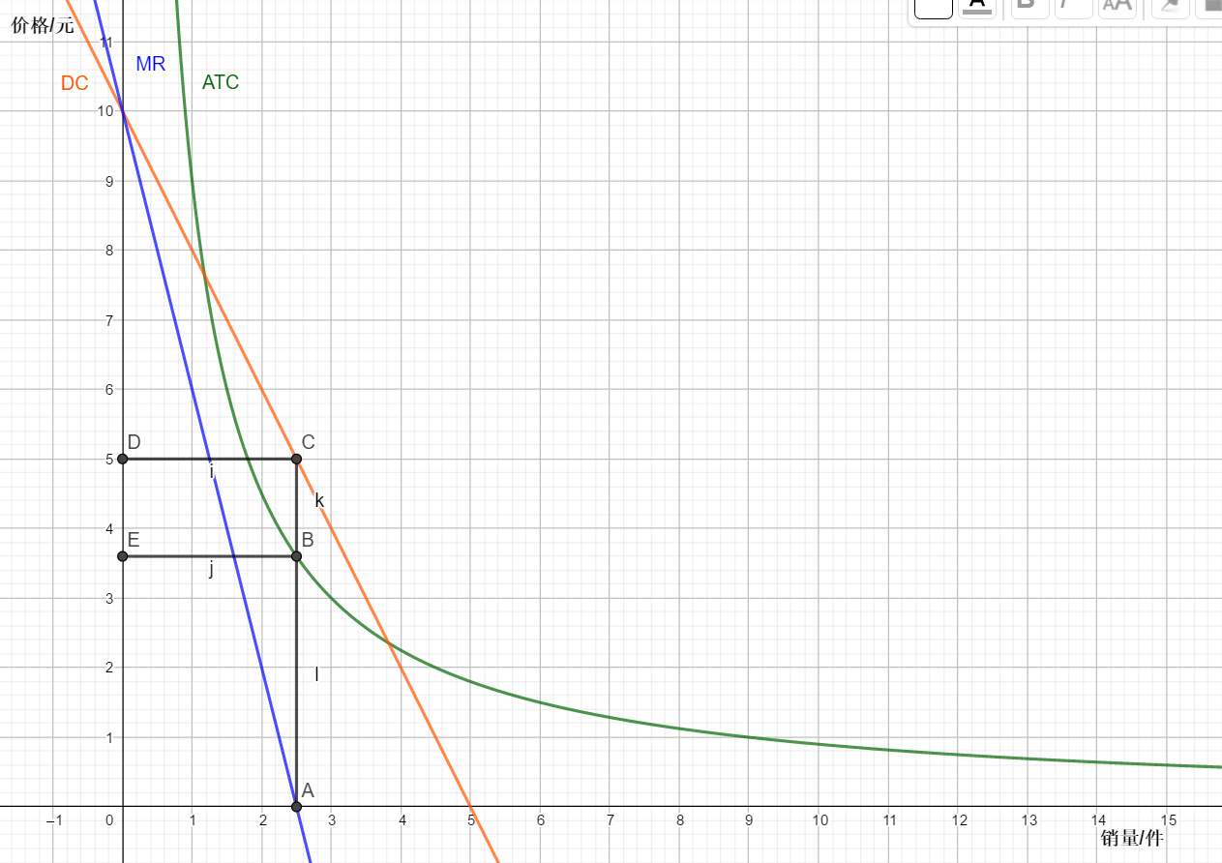

在Plane玩具厂商投放了一次广告的时候，更多的人了解到了Plane玩具，那么供给曲线就会**变宽**，最高价格为10元不变，最大销量增加到了10万件。

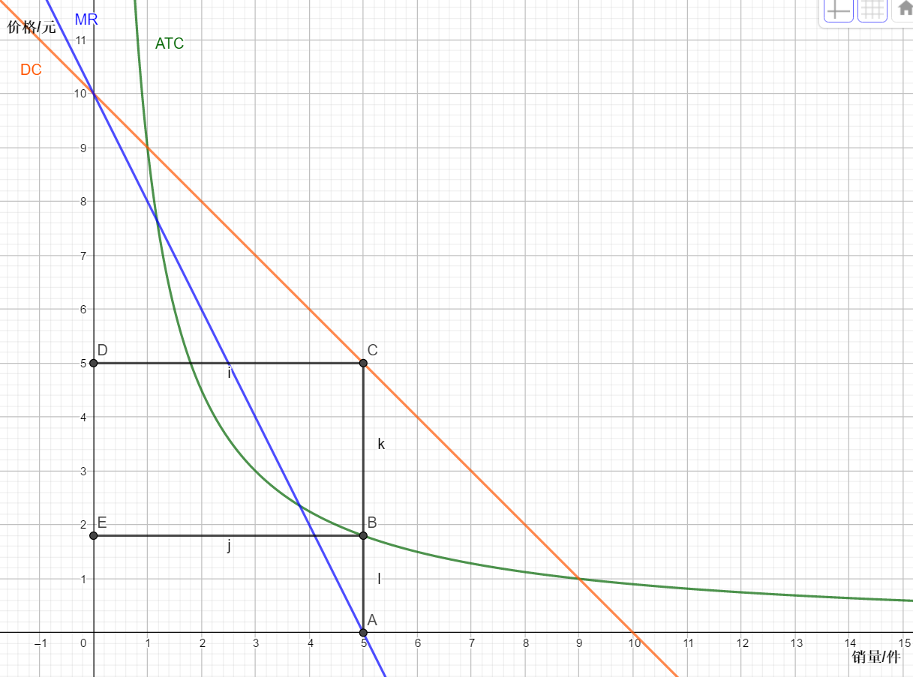

在Plane玩具厂商投放了多次的广告的时候，大部分消费者决定去买一个Plane玩具来试玩，如果消费者的觉得Plane玩具比他们想象中的好玩，那么消费者对Plane玩具的预期价格就会升高，表现在图像上即需求曲线**变高**，此时最高价格增加到了15元，而最大销量依然是10万件。

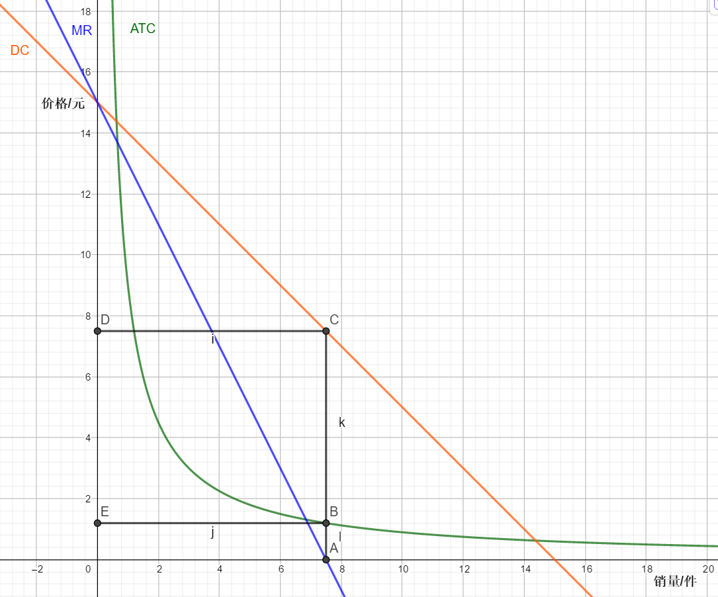

至于为什么广告越多，消费者的预期一般会逐渐上升呢？我们想象一种场景，如果用户在尝试购买Plane玩具之后，发现根本不如心中预期那般好玩，于是下调了预期价格。或者是广告产生的利润还不如广告花费的成本，这种情况下，广告商就不会选择投放广告。这也就间接的说明了：在大多数情况下，广告投放越多的厂商的产品，往往比大部分竞争对手的商品更为优质，这种情况下广告是一个质量信号。用户会更偏向于溢价购买广告投放更多的品牌，因为这样的品牌是他们所熟悉的，且保证了一定的质量。

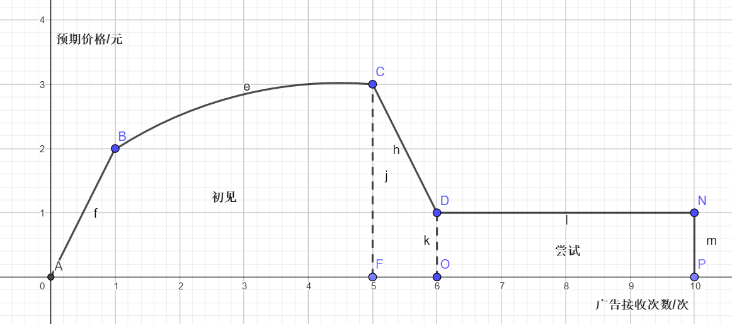

就整个经济而言，企业的总收益平均有2%投入广告之中，且广告投放的方式往往是有限的，传统的广告方式有电视，报纸，杂志和广告牌等，现代广告往往依赖于互联网。对于互联网企业来说，就算采取免费策略，只要广告收入能够覆盖开发成本，就是有利可图的。

互联网公司需要流量，即提供的互联网服务的使用人数，因为互联网公司通过流量变现。互联网公司流量变现的方式通常是广告，也可以是增值服务、手续费、第三方支付利息等方式，单位流量收入通常随着公司变大而增加，即随着总流量递增而递增。互联网服务在初期需要推广，成本较高；但是因为网络的马太效应（网络的价值是网络所拥有用户数的平方，强者恒强），所以后续推广成本逐渐降低；降低到一定程度，即使不花任何费用来推广，口碑效应也会让流量不断增长；流量增长到一定程度，剩余仍未使用过该互联网服务的用户，会因为学习成本等问题不自发加入该互联网服务，需要互联网企业再度投入成本，用新用户补贴等方式，来继续获取新流量。

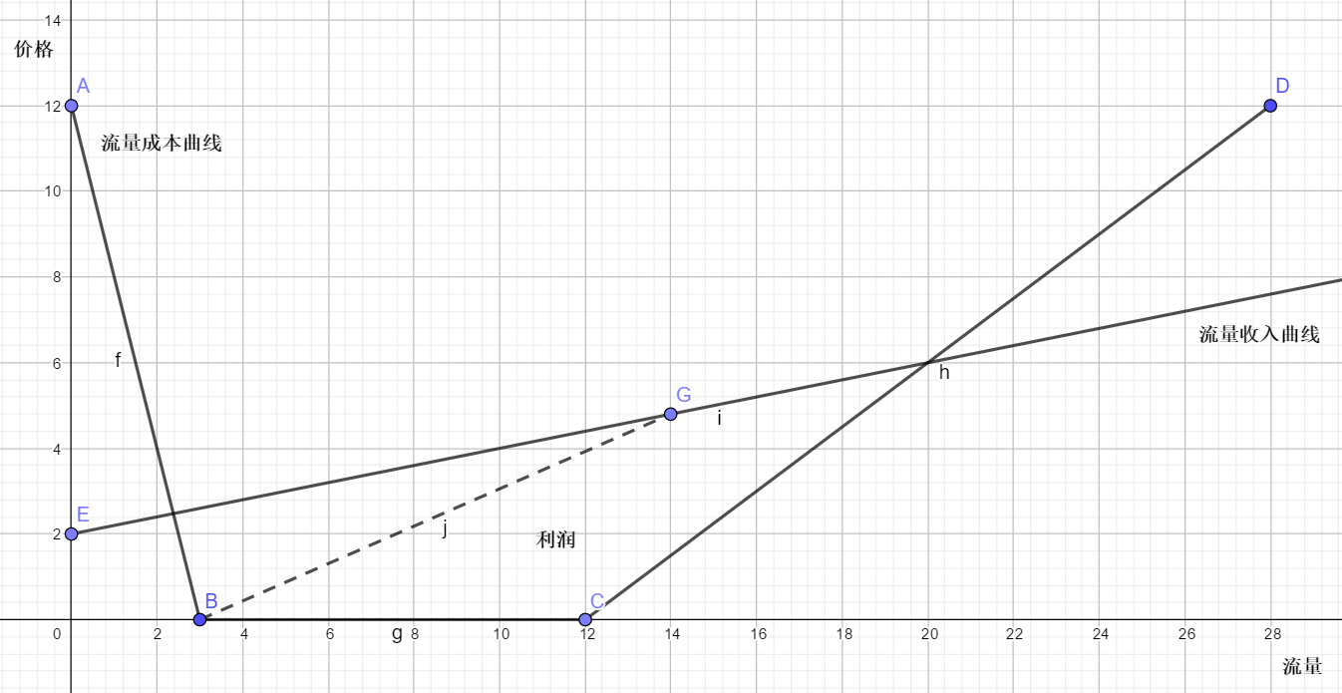

因此互联网企业总是以这样的模式发展：

1. 确定相应的商业计划，吸引资本。
2. 起始将一部分的资本投入互联网服务开发中。
3. 前期使用广告营销或者用户补贴吸引用户。
4. 长期利用互联网的马太效应扩张，获取利润。
5. 增长停滞时，投入成本，采取新用户补贴、用户下沉等方式，来进一步扩大用户面。

例如近些年腾讯阿里分别投资美团和饿了么，进行了疯狂的补贴大战，为的就是以最快的速度度过前期的发展，抢先进入长期的马太效应增长来击败对手，达成盈利的目的。

腾讯公司在许多方面都能后发制人，战胜竞争对手，就是靠自身即时通讯软件QQ和微信的强大导流效应，快速度过前期的推广阶段，进入长期盈利阶段。

在这些案例中我们可以知道，流量、推广以及单位流量盈利率是互联网的免费模式中最重要的几个成分，免费并不代表是慈善，免费也是有利可图的生意。

### 四、提供增值服务——互联网行业的价格歧视

相较于软件行业，互联网行业还有另一个优势：可以通过服务的差异化，来进行更优的价格歧视。这种价格歧视一般是在免费策略的基础上（因为网络总价值是用户数的平方）获取基本用户，然后给支付意愿高的用户提供一定的增值服务来实现的，增值服务一般是用于节约用户时间、满足支付意愿高的用户的差异心理或是让支付意愿高的用户表达认可与支持。

这种互联网行业的价格歧视非常常见，如今已经成为了互联网企业收入的一大来源，常见例子如：

1. 腾讯的会员体系，QQ秀等产品，用户通过会员与装扮表现自己与他人的差异心理，获得精神上的满足感，而腾讯收获了一定的收入；
2. 网络游戏与手游往往采用道具、皮肤与抽卡等方式盈利，而不是像单机游戏行业一般采取买断制。道具节约了支付意愿高的玩家的时间，皮肤满足了玩家的差异心理和表达了玩家对相应人物的认可，抽卡更是加入了一定的赌博因素，可以让用户支付意愿变得更高；
3. 打赏机制，在文化创作领域与直播行业极度发达，用户通过打赏满足自己的差异心理和对创作者的认可与支持。

这种商业模式的本质就是在免费策略的基础下，通过网络效应和用户差异创造出一种新的垄断竞争市场商品：增值服务。增值服务成本—供需曲线也像软件行业一般，虽然成本几乎为零，但是也会根据供需曲线来确定最大化收益对应的价格。而且增值服务可以经过更丰富的划分，可以相对软件行业实现更成功的价格歧视。



初看增值服务会很令人吃惊：为什么会有人愿意支付一大笔钱，来获取生产成本为零的名为增值服务的虚拟物品，而且这类虚拟物品往往看起来没有任何的价值。生产成本为零，这也是软件的特征，既然软件能够以一定的价格出售，那么增值服务当然也能以同样的理由以一定价格出售，这是因为软件和增值服务都是垄断竞争产品；增值服务看起没有任何价值的原因是，增值服务大部分时候只是提供消费者精神上的愉悦，而软件常常是生产力工具，可以让消费者获取更高的收入，增值服务就像是你家附近的游乐园，而软件则是你生产面包的面包机，所以人们往往会低估增值服务的价值。

增值服务市场营业额正逐渐接近广告市场营业额，2019年中国广告营业额为8674.28亿元，而2019年中国游戏市场营业额也已达到3102.3亿元，可以说，增值服务已经和广告行业一样，是互联网行业的重要收入来源之一。

### 五、结语

软件行业和互联网行业作为新兴行业，是创新和推动经济发展的先锋力量。但是软件和互联网市场又与常规市场不同，软件和互联网行业不仅是不完全竞争市场，而且边际成本为零。软件行业的定价如同垄断竞争市场，又通过独特的方式进行价格歧视，以获取更大收益。互联网行业又与软件行业不同，受到网络效应影响：“网络的价值为用户数的平方”，互联网行业通常采用免费策略，然后通过获取的流量变现盈利。流量变现的方式通常是广告，互联网天生就适合广告，广告可以让面向普通消费者的垄断竞争企业获取更大利润，让面向普通消费者的垄断竞争行业双方利益最大化。除了广告之外，互联网企业还有很多其他的流量变现方式，其中非常重要的一个是增值服务。增值服务与软件产品的销售方式非常类似，均是成本为零的垄断竞争产品，常见的类型有会员体系，网络游戏虚拟物品和打赏机制。增值服务和软件的区别，就像是游乐场与生产工具的区别。

软件和互联网行业仍然在不断地发展，也诞生了许多独特的经济模式，让我们得以从一种新的角度看待经济市场。软件和互联网将传统的经济重组，虽然传统经济受到了冲击，但是软件和互联网这样的新兴经济却给社会带来了更大的经济利益，远远超过传统经济的损失。对这样的新兴产业进行经济学方面的研究是重要且迫切的。

**参考文献：**

1. **《经济发展理论》 —— 约瑟夫·阿洛伊斯·熊彼特**
2. **《经济学原理：微观经济学分册》第七版 —— 曼昆**
3. **《软件随想录》 —— Joel Spolsky**
4. **雅虎 — 维基百科 —— <https://zh.wikipedia.org/wiki/%E9%9B%85%E8%99%8E>**
5. **2020年中国广告行业市场现状及发展趋势分析 —— <https://bg.qianzhan.com/trends/detail/506/200528-75d04ec8.html>**
6. **2019中国游戏产业年度报告 —— <https://www.zhitongcaijing.com/content/detail/260749.html>**